ОСНОВНАЯ ЦЕЛЬ

Организация спасательной операции (миссии) с формированием полётного задания КБС (Комплексной беспилотной системы) для пересеченной местности с использованием нейросети: обнаружение, забор и доставка груза без сброса, передача координат.

Проект создан с целью содействия работе поискового отряда [«ЛизаАлерт»](https://lizaalert.org/nagrady-lizaalert-3/), ставящий своей задачей оперативное реагирование и гражданское содействие в поиске пропавших всех категорий.

Использование технологии искусственного интеллекта позволяет не только улучшить точность идентификации объектов, но и способствует адаптации к изменениям окружающей среды и постоянному самосовершенствованию системы за счет обучения на основе собранных данных. Позволяет исключить ошибки пилота, обусловленные усталостью, сложными условиями работы – человеческий фактор. Анализ данных с применением нейросети значительно ускоряет поиск, что в ряде ситуаций может быть критичным фактором, от которого зависит жизнь.

Проект является социально значимым, выполнен с применением передовых технологий.

ПРЕДЫСТОРИЯ И КРАТКОЕ СОДЕРЖАНИЕ ПРОЕКТА

Проект создан по запросу реальному от поискового отряда, настоящая разработка является прототипом его реализации.

Результат работы БПЛА – тысячи снимков, которые нужно максимально быстро обработать. Шансы пропавшего выжить уменьшаются с каждым часом, а с наступлением холодов – с каждой минутой. Вопрос можно решить с применением современных технологий.

Момент обнаружения пропавшего – фактор, от которого зависит результат всей спасательной операции. После обнаружения объекта при помощи БПЛА, к нему направляется ровер, который доставляет набор первой медицинской помощи и минимальный набор для выживания. Ровер – беспилотный аппарат, передвигающийся по земле. В пересечённой местности он необходим, поскольку БПЛА часто не может совершить посадку в необходимом месте. Кроме того, ровер является более энергоэффективным, поскольку позволяет использовать аккумуляторы большего веса.

ФУНКЦИОНАЛЬНЫЕ ТРЕБОВАНИЯ

**Коптер**

- Взлететь с точки взлёта. Световая индикация **Lime**.

- Облететь полигон. Световая индикация **Crimson**.

- При обнаружении Ровера цвет светодиодной ленты поменять на **Yellow** , при обнаружении камня(мяч) моргнуть **Blue** цветом, при обнаружении дерева(цветка) моргнуть **SaddleBrown**, при обнаружении человека (**Манекена**) моргнуть **Green** . Определять объекты с помощью компьютерного зрения.

- В топике подписать **Название всех объектов**, обозначить их цвет, написать координаты обнаруженных объектов в терминале, и обвести контур всех обнаруженных объектов.

**- Создать отчёт**, в котором будет находится информация обо всех обнаруженных объектах, их место расположения и цвет.

- Посадка в точку взлёта. Световая индикация **Purple.**

**Ровер**

- Выехать с зоны парковки. Включить фары.

- Начать алгоритм движения по траектории, избегая столкновений с элементами полигона.

- Найти объект. Моргнуть трижды фарами. Передать груз.

- Вернуться в зону парковки. Выключить фары.

ПОДРОБНОЕ ОПИСАНИЕ АЛГОРИТМОВ И МЕТОДОВ,

ИСПОЛЬЗУЕМЫХ ДЛЯ АНАЛИЗА ДАННЫХ С КАМЕР И ДАТЧИКОВ

Анализ данных с камер на ровере, таких как DH Contact, при помощи модели YOLOv8 использует передовые методы компьютерного зрения для детекции объектов в реальном времени. В основе этого процесса лежат несколько ключевых алгоритмов и методов, которые обеспечивают высокую точность распознавания, трекинга и анализа объектов. Далее представлено подробное описание этих методов и алгоритмов.

1. YOLOv8 (You Only Look Once, версия 8)

YOLOv8 — это одна из самых передовых версий архитектуры YOLO, предназначенная для детекции объектов в реальном времени. Основное улучшение YOLOv8 по сравнению с предыдущими версиями заключается в более лёгкой и эффективной архитектуре, которая обеспечивает высокую скорость и точность при детекции объектов.

Принцип работы YOLOv8:

• Единый проход через изображение: YOLO (как и её восьмая версия) анализирует всё изображение за один проход (отсюда и название "You Only Look Once"). Это позволяет модели быть крайне быстрой в отличие от других методов, которые разделяют задачу детекции на несколько шагов.

• Конволюционные нейронные сети (CNN): YOLOv8 использует CNN для извлечения признаков (фичей) из изображений. CNN разделяют изображение на сетку и предсказывают классы и границы (bounding boxes) для объектов в каждой ячейке.

2. Предварительная обработка данных (Preprocessing)

Перед тем, как изображения с камеры обрабатываются моделью YOLOv8, они проходят этап предварительной обработки:

• Изменение размера изображения: Изображение может быть масштабировано до стандартных размеров (например, 640x640 пикселей) для того, чтобы ускорить процесс анализа и снизить нагрузку на систему.

• Нормализация: Пиксели изображения нормализуются (например, деление на 255, чтобы значения находились в диапазоне от 0 до 1), что помогает модели лучше работать с различными уровнями освещенности и контрастности.

Алгоритмы детекции объектов

YOLOv8 использует несколько ключевых алгоритмов для детекции объектов:

• Конволюционные нейронные сети (CNN): Конволюционные сети выделяют признаки с изображения (например, края, текстуры) и передают их дальше для анализа на более высоком уровне. Каждый слой свёртки обрабатывает определённый уровень признаков, начиная с простых, таких как грани и углы, и до сложных объектов на более высоких уровнях.

• Пирамидальные сети признаков (FPN, Feature Pyramid Networks): Для лучшего определения объектов разного масштаба YOLOv8 использует FPN. FPN обрабатывает изображения на разных уровнях разрешения, что позволяет модели эффективно выявлять как крупные, так и мелкие объекты.

4. Алгоритмы трекинга объектов (Object Tracking)

Трекинг объектов позволяет системе "следить" за обнаруженными объектами в течение нескольких кадров, что особенно важно для таких приложений, как использование на роверах или беспилотных устройствах.

• Алгоритм DeepSORT (Simple Online and Realtime Tracking): Один из популярных методов для трекинга объектов. DeepSORT сочетает YOLO для детекции объектов и алгоритмы ассоциации объектов, чтобы "привязывать" одни и те же объекты из разных кадров, следя за их перемещениями.

• Алгоритмы Калмана (Kalman Filters): Этот метод используется для предсказания положения объекта в следующем кадре на основе его предыдущих положений. Алгоритм помогает сглаживать данные трекинга и улучшать точность предсказаний.

5. Алгоритмы подавления нежелательных объектов (Non-Maximum Suppression, NMS)

Когда YOLOv8 находит несколько объектов с высокой степенью перекрытия, она использует метод NMS для фильтрации дублирующихся предсказаний. Этот алгоритм оставляет только наиболее вероятное предсказание для каждого объекта, удаляя менее точные предсказания.

6. Метрики оценки качества детекции

Чтобы оценить качество работы модели на детекции объектов с камеры ровера, используются различные метрики:

• mAP (mean Average Precision): Средняя точность (AP) вычисляется для каждого класса объектов. mAP — это среднее значение AP по всем классам. Она измеряет точность предсказаний и их соответствие реальным объектам.

• IoU (Intersection over Union): Это метрика, которая измеряет, насколько точно предсказанная область объекта совпадает с реальной областью. IoU — это отношение площади пересечения предсказанной и реальной рамок к их объединённой площади.

7. Оптимизация и пост-обработка

После того, как объекты распознаны, возможна дополнительная оптимизация результатов:

• Пространственная фильтрация: Это метод, который помогает улучшить трекинг объектов, исключая объекты, которые находятся за пределами области интереса.

• Темпоральная фильтрация: Трекинг можно улучшить путём фильтрации объектов, которые появляются всего на один или несколько кадров, что может сигнализировать о ложных срабатываниях.

8. Интеграция с бортовыми системами и сенсорами

YOLOv8 может интегрироваться с другими сенсорами и системами ровера, такими как LIDAR или GPS. Это помогает модели получать более точные данные о положении и расстоянии до объектов, что важно для управления и автономной навигации ровера.

9. Использование алгоритмов машинного обучения

• Обучение с учителем (Supervised Learning): Модель YOLOv8 обучается на размеченных данных, где каждому объекту на изображении присвоен свой класс и рамка. Используются большие наборы данных, такие как COCO или специфические для задач ровера датасеты.

• Fine-tuning (Тонкая настройка): Модель может быть дообучена на данных, специфичных для ровера (например, объектов в условиях Марса или другой планеты), что позволяет ей лучше распознавать объекты в специфической среде.

ДИАГРАММЫ И ГРАФИКИ,

ИЛЛЮСТРИРУЮЩИЕ ПРОЦЕСС АНАЛИЗА ДАННЫХ

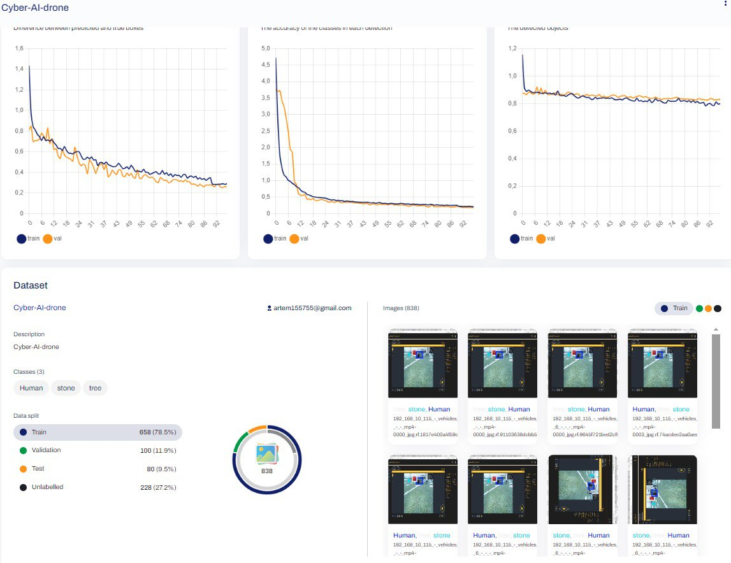ПРОТОТИПЫ ИНТЕРФЕЙСОВ ПОЛЬЗОВАТЕЛЯ

ДЛЯ ОТОБРАЖЕНИЯ РЕЗУЛЬТАТОВ АНАЛИЗА ДАННЫХ

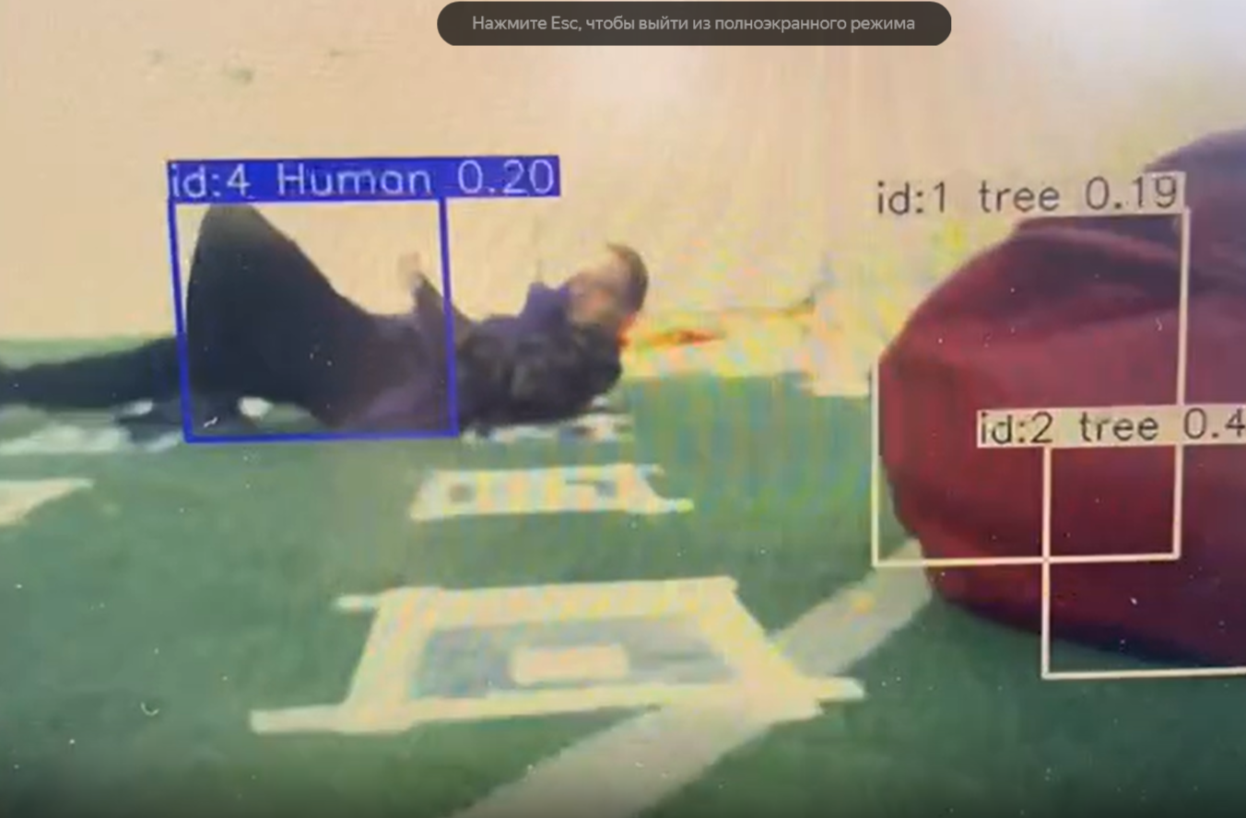

ВИДЕОРОЛИК, ДЕМОНСТРИРУЮЩИЙ РАБОТУ КОМПЛЕКСА

*<https://disk.yandex.ru/i/mKpjEilXAF9ebw>*